|  |  |  |  |  |
| --- | --- | --- | --- | --- |
|  | Организация Объединенных Наций | | ECE/TRANS/WP.29/2021/75 | |
| _unlogo | | **Экономический  и Социальный Совет** | | Distr.: General  9 April 2021  Russian  Original: English |

**Европейская экономическая комиссия**

Комитет по внутреннему транспорту

**Всемирный форум для согласования правил   
в области транспортных средств**

**Сто восемьдесят четвертая сессия**

Женева, 22–24 июня 2021 года

Пункт 4.9.1 предварительной повестки дня

**Соглашение 1958 года: рассмотрение проектов поправок   
к существующим правилам ООН, представленных GRBP**

Предложение по дополнению 24 к поправкам серии 02 к Правилам № 30 ООН (шины для пассажирских автомобилей и их прицепов)

Представлено Рабочей группой по вопросам шума и шин[[1]](#footnote-1)\*

Воспроизведенный ниже текст был принят Рабочей группой по вопросам шума и шин (GRBP) на ее семьдесят второй сессии (ECE/TRANS/WP.29/GRBP/71, п. 10). Он основан на документе ECE/TRANS/WP.29/GRBP/2021/4. Этот текст представляется Всемирному форуму для согласования правил в области транспортных средств (WP.29) и Административному комитету (AC.1) для рассмотрения на их сессиях в июне 2021 года.

*Пункт 3.1.14, условное обозначение* заменить на следующее:

«

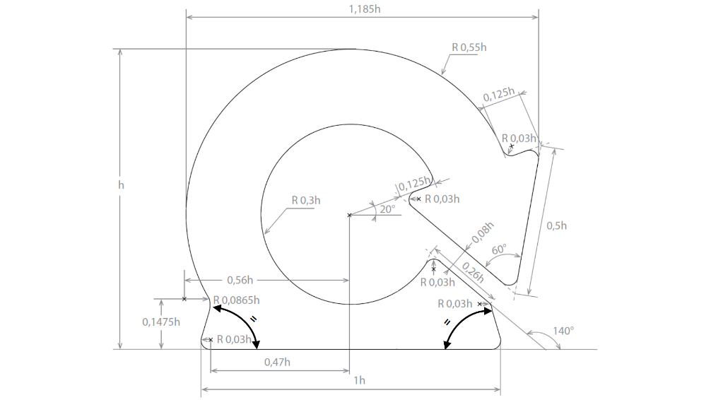».

*Приложение 7*

*Пункт 3.2* изменить следующим образом:

«3.2 Надетую на колесо шину накачивают до достижения давления в шине в 2,5 бара и выдерживают при температуре 38 ºС ± 3 ºС в помещении, где проводится испытание, в течение не менее трех часов».

*Пункт 3.7* изменить следующим образом:

«3.7 В ходе испытания температура в помещении, где оно проводится, должна поддерживаться на уровне 38 ºС ± 3 ºС.

Датчик температуры должен находиться на расстоянии не менее 0,15 м и не более 1,00 м от боковины шины».

*Пункт 4.2* изменить следующим образом:

«4.2 Надетую на колесо шину накачивают до достижения давления в шине в 2,5 бара и выдерживают при температуре 25 ºС ± 3 ºС в помещении, где проводится испытание, в течение не менее трех часов».

*Пункт 4.7* изменить следующим образом:

«4.7 В ходе испытания температура в помещении, где оно проводится, должна поддерживаться на уровне 25 ºС ± 3 ºС.

Датчик температуры должен находиться на расстоянии не менее 0,15 м и не более 1,00 м от боковины шины».

1. \* В соответствии с программой работы Комитета по внутреннему транспорту на 2021 год, изложенной в предлагаемом бюджете по программам на 2021 год (A/75/6 (разд. 20), п. 20.51), Всемирный форум будет разрабатывать, согласовывать и обновлять правила ООН в целях улучшения характеристик транспортных средств. Настоящий документ представлен в соответствии с этим мандатом. [↑](#footnote-ref-1)